UNIVERSIDAD DON BOSCO
(Soyapango)

FACULTAD DE INGENIERÍA
ESCUELA DE COMPUTACIÓN
Proyecto de Cátedra
Documento de Avance Técnico
Gestor de Finanzas Personales
Fase II
Materia: Desarrollo de Aplicaciones con Software Propietario
Docente: Ing. René Mauricio Tejada
Integrantes: | Carné:
Helene Irene España Medina | EM260140
Carlos Alberto Gómez Flores | GF261954
Jocelyn Alejandra Gutiérrez Lemus | GL261095
Helen Lisbeth Mejía Cea | MC260893
Marlon Joel Mendoza Gálvez | MG260672

1. Introducción
Este documento resume el avance técnico del Gestor de Finanzas Personales al cierre de la Fase II: cómo se integró el trabajo de los cinco integrantes, qué se logró construir, qué decisiones técnicas se tomaron y qué quedó pendiente o con alguna limitación.

2. Integración del proyecto
Al inicio de la fase, cada integrante desarrolló su parte por separado. Algunas partes se hicieron en proyectos distintos, y dos de ellas guardaban la información en archivos JSON en lugar de una base de datos. Como el PDF de la fase pide Entity Framework Core con SQL Server, el grupo decidió usar como base el proyecto MVC con base de datos y pasar a él el resto de los módulos. Así quedó un solo sistema, con una sola base de datos y la misma arquitectura en capas.
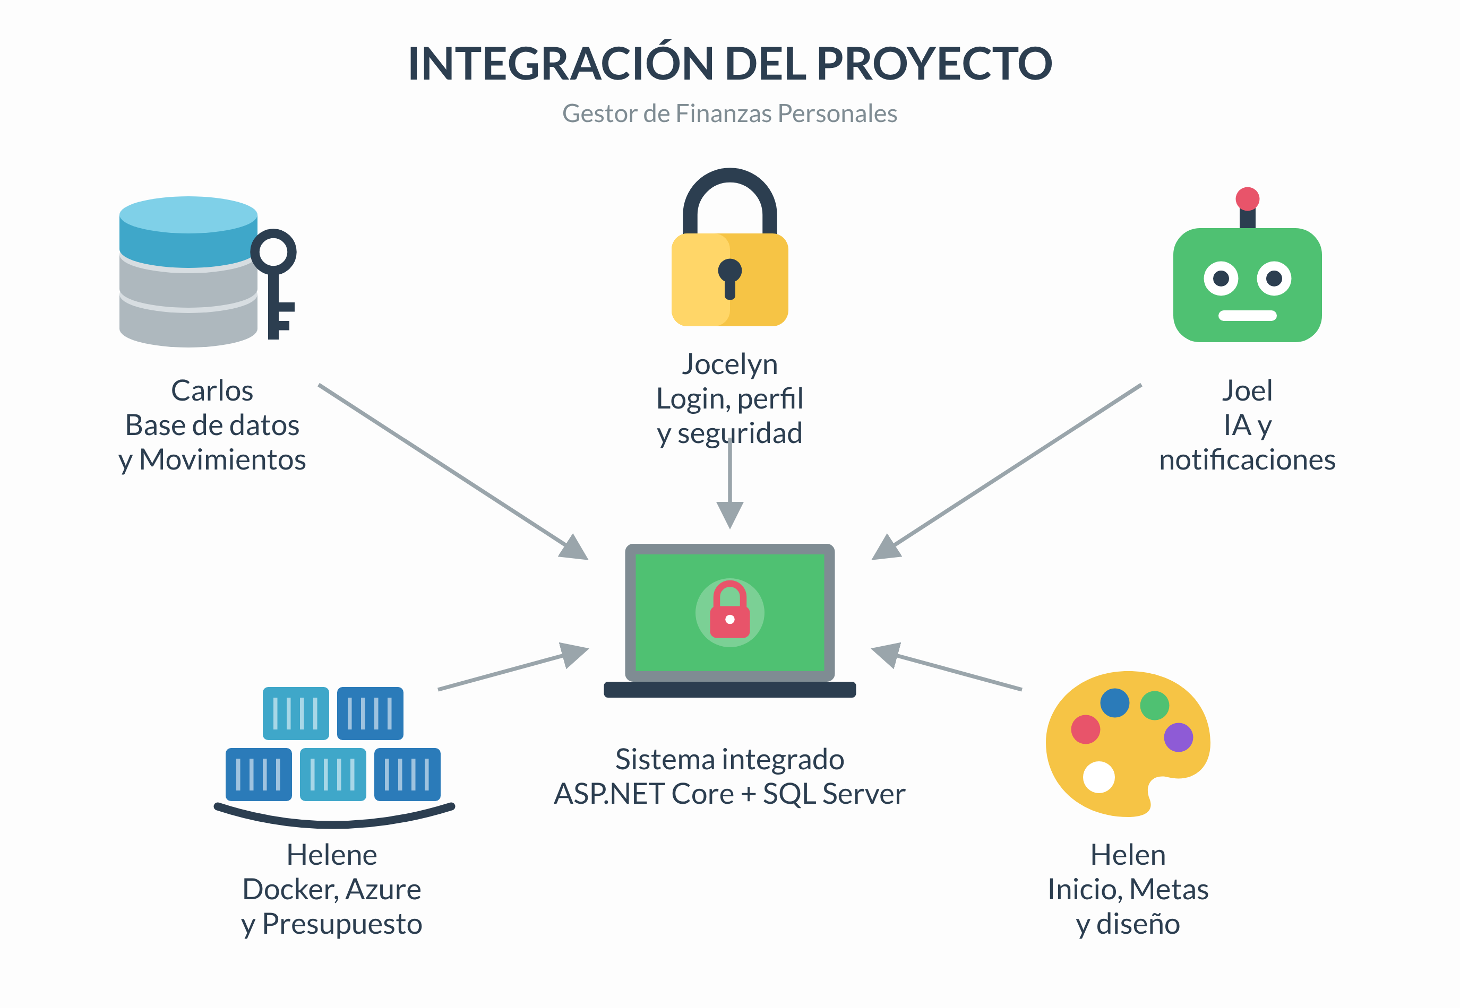
La parte de Carlos Gómez, con la base de datos de 8 entidades y el módulo de movimientos, se convirtió en la base del proyecto. Sobre ella se integró el inicio de sesión de Jocelyn Gutiérrez, que reemplazó al usuario de demostración fijo, de modo que cada módulo muestra solo los datos de quien inició sesión. La inteligencia artificial y las notificaciones de Joel Mendoza se pasaron del proyecto en JSON a las tablas de la base de datos, y ahora la IA sugiere categorías que existen en ella.
Helene España aportó la configuración de Docker y las variables de entorno, y su módulo de Presupuesto se completó con la creación de límites, el avance por categoría y las alertas. Por último, las pantallas de Inicio y de Metas y ahorros de Helen Mejía se conectaron a la base de datos, y su diseño de Figma se aplicó a todo el sistema.

3. Avances logrados

3.1 Aplicación y backend
El sistema es una aplicación web funcional con siete módulos navegables: Inicio, Movimientos, Presupuesto, Metas y ahorros, Notificaciones, Recomendaciones IA y Mi perfil. El backend está organizado en controladores, servicios y repositorios. Los datos se validan en el formulario, en los servicios y en la base de datos, y los errores se muestran con mensajes claros y páginas amigables, sin detalles técnicos.
Movimientos, presupuestos y metas cuentan con sus operaciones de crear, consultar, editar o eliminar, según lo que necesita cada módulo. La base de datos tiene 8 tablas con relaciones, restricciones y datos iniciales, y se crea sola al arrancar la aplicación o con los scripts de la carpeta database.

3.2 Seguridad
El sistema tiene registro e inicio de sesión con contraseñas cifradas, todas las páginas internas piden sesión, los formularios llevan un token de seguridad y cada estudiante solo puede ver y modificar su propia información, incluso si intenta abrir un dato ajeno cambiando la dirección en el navegador.

3.3 Inteligencia artificial
Se implementaron dos funciones: la clasificación automática de gastos, que sugiere la categoría a partir de la descripción, y las recomendaciones de ahorro, que analizan los gastos, presupuestos y metas del estudiante. La sección 5 explica la limitación que tiene esta parte.

3.4 Diseño, Docker y Azure
El diseño definido en Figma durante la Fase I se aplicó a todas las pantallas, y el sistema se probó también desde un celular. Con Docker, la aplicación y SQL Server se levantan juntos con un solo comando, y se comprobó que el sistema funciona dentro del contenedor.
En cuanto a Azure, el sistema no se subió a la nube. Lo que se hizo fue la propuesta de despliegue, donde se explica qué servicios se usarían, sus beneficios, los costos aproximados y la arquitectura. En esta fase no era obligatorio desplegar, solo documentar cómo se haría.

3.5 Documentación y pruebas
Se elaboraron el Manual Técnico, el Manual de Usuario, el Manual de Instalación, la Propuesta de despliegue en Azure y las Evidencias de pruebas. Cada integrante probó su propio módulo de forma manual y dejó capturas de los resultados.

4. Decisiones técnicas
La decisión más importante fue usar una sola fuente de datos: se eliminaron los archivos JSON y toda la información pasa por Entity Framework Core. Como los módulos nuevos usan tablas que ya estaban en el diseño de la Fase I, no fue necesario cambiar la base de datos.
Las alertas de presupuesto y de metas se revisan cada vez que se guarda un movimiento o un aporte; si una alerta falla, el movimiento se guarda de todos modos. La inteligencia artificial también se diseñó para no detener el sistema: si el servicio externo no está configurado o no responde, se usa un clasificador local. Por último, los montos se manejan con decimales exactos, para evitar errores de redondeo con el dinero.

5. Limitaciones y pendientes
El sistema está preparado para conectarse a un servicio externo de inteligencia artificial, pero en las pruebas no se configuró su clave. Por eso, la sugerencia de categoría funcionó con el clasificador local por palabras clave, y las recomendaciones de ahorro se generan con reglas a partir de los datos del estudiante.
Al registrarse, cada usuario recibe una cuenta de Efectivo, pero todavía no hay una pantalla para crear otras cuentas, como una de ahorro o una tarjeta. Tampoco se implementó la recuperación de contraseña ni un bloqueo después de varios intentos fallidos de inicio de sesión.
En cuanto al repositorio de GitHub, falta subir la versión integrada final, y el historial de commits todavía no refleja el trabajo de todos los integrantes.

6. Conclusión
El sistema cumple con los requisitos principales de la Fase II: es una aplicación web en ASP.NET Core con Entity Framework Core y SQL Server, organizada en capas, con seguridad básica, funciones de inteligencia artificial y ejecución en Docker.

